ASIR1-21

ISO
Alfredo Abad
14/11/2025
ISOP103_WS-UbS-Fedora-RockyAlma
Daniel Rodríguez Hernansaiz

INDICE
Práctica: Instalación de Windows Server, Ubuntu Server, Fedora y AlmaLinux en VMware 2
1. Introducción 2
2. Requisitos previos 2
3. Creación de las máquinas virtuales en VMware 3
4. Instalación de Ubuntu Server 4
5. Instalación de Windows Server 7
6. Instalación de Fedora Server 8
7. Instalación de AlmaLinux 10
8. Conclusiones 12

Práctica: Instalación de Windows Server, Ubuntu Server, Fedora y AlmaLinux en VMware

1. Introducción
En esta práctica he trabajado con la instalación de varios sistemas operativos de servidor utilizando máquinas virtuales creadas en VMware Workstation. Los sistemas que instalé fueron Windows Server, Ubuntu Server, Fedora Server y AlmaLinux. El objetivo principal ha sido aprender a crear máquinas virtuales desde cero, asignar correctamente los recursos que necesitan y conocer en detalle los instaladores de cada sistema operativo. Gracias a este proceso pude ver las diferencias que existen entre los instaladores de Windows y los de Linux, además de comprender cómo se prepara un entorno de pruebas seguro sin modificar el equipo físico.

2. Requisitos previos
- VMware Workstation o VMware Player instalado.
- Archivos ISO de cada sistema operativo.
- Virtualización activada en la BIOS (Intel VT-x o AMD-V).
- Equipo con suficiente hardware:
- 8 GB de RAM mínimo (recomendado 16 GB).
- 80 GB de espacio libre.
- Conexión a internet para descarga de paquetes y VMware Tools.

3. Creación de las máquinas virtuales en VMware
Pasos comunes para todas las instalaciones:
- Abrir VMware Workstation.
- Seleccionar Create a New Virtual Machine.
- Elegir la opción Typical (recommended).
- Seleccionar la ISO del sistema operativo.
- Poner nombre a la máquina virtual y elegir la ubicación.
- Configurar recursos:
  - RAM:
    - Windows Server → 4–8 GB
    - Linux server → 2–4 GB
  - CPU: 2 núcleos.
  - Disco duro: 20–60 GB según el sistema.
  - Tipo de red: NAT.
- Finalizar y encender la máquina para iniciar el instalador.
La creación de cada máquina virtual sigue siempre un proceso parecido. Abrí VMware y seleccioné la opción de crear una nueva máquina virtual. Elegí el modo típico, que es el recomendado, y cargué la imagen ISO del sistema operativo correspondiente. Después asigné un nombre y una ubicación para la máquina. En la parte de configuración del hardware elegí la memoria RAM, el número de procesadores y el tamaño del disco duro según las necesidades del sistema que iba a instalar. Por ejemplo, Windows Server requiere más memoria que Ubuntu Server o que AlmaLinux. También configuré la red en modo NAT, ya que de esta forma todas las máquinas pueden tener conexión a internet sin complicaciones adicionales. Finalmente encendí cada máquina para comenzar el proceso de instalación.

4. Instalación de Ubuntu Server
La instalación de Ubuntu Server fue diferente, ya que este sistema utiliza un instalador más orientado a la consola. Al arrancar elegí la opción de instalar, luego seleccioné el idioma y configuré el teclado. La red no hubo que modificarla porque se configuró automáticamente mediante DHCP. En el paso del particionado seleccioné la opción de utilizar todo el disco para simplificar el proceso. Después configuré el usuario principal del sistema introduciendo su nombre, su contraseña y el nombre del servidor. También seleccioné la opción de instalar el servidor OpenSSH, lo cual resulta útil si se quiere acceder al sistema remotamente. Al finalizar la instalación reinicié la máquina y accedí por terminal al sistema ya instalado.
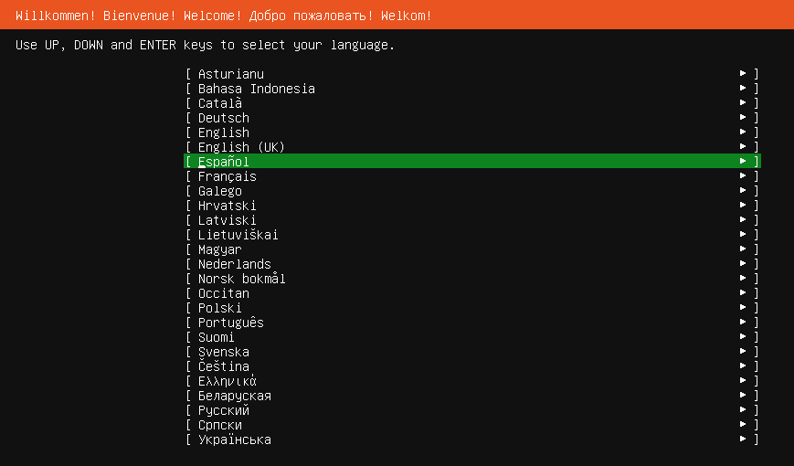
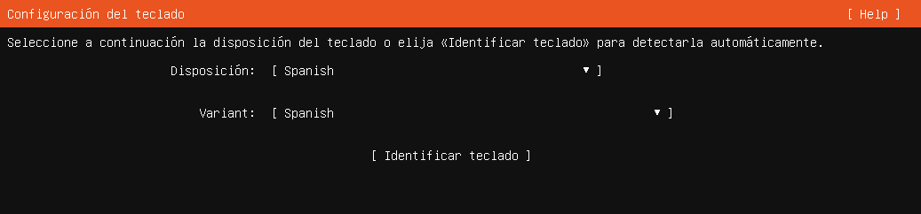
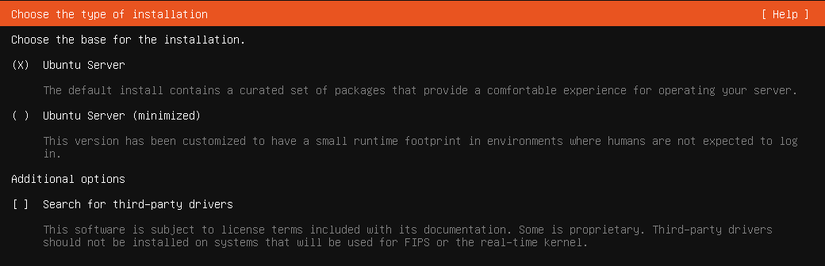
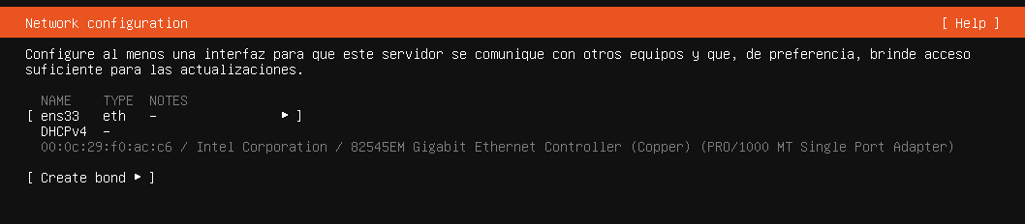
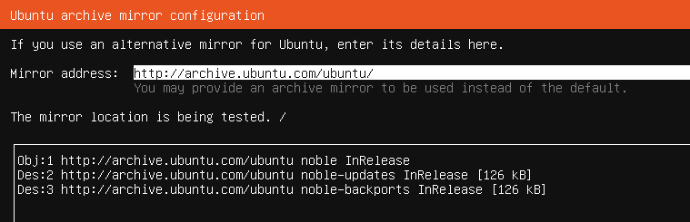
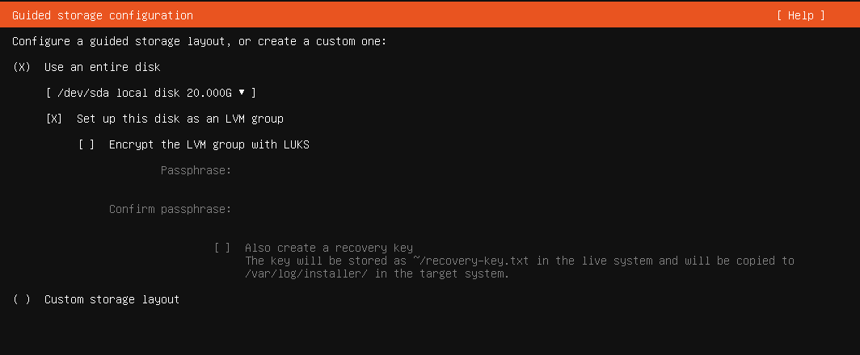
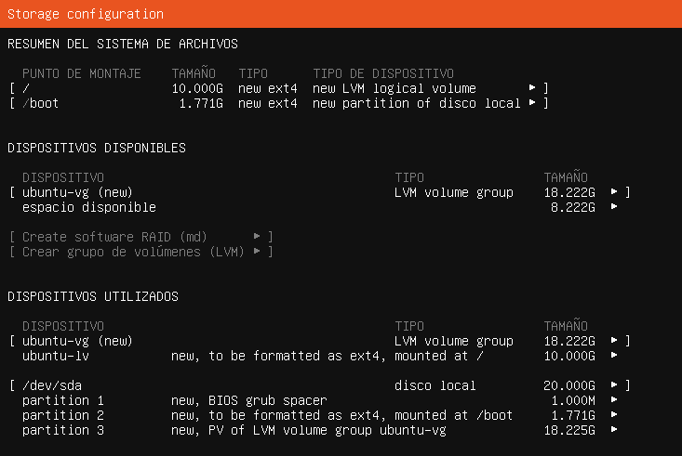
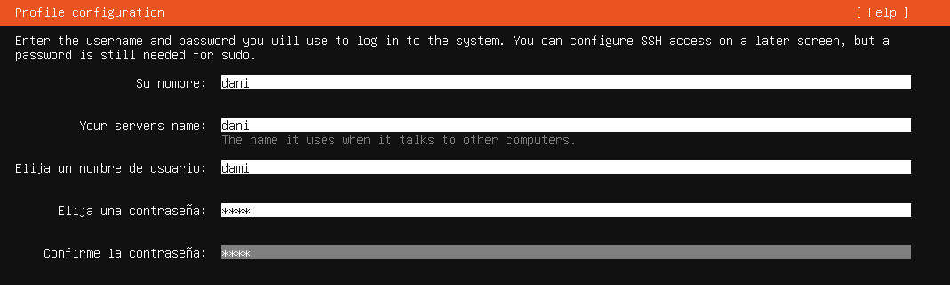
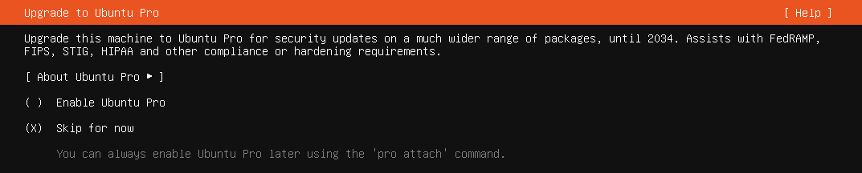
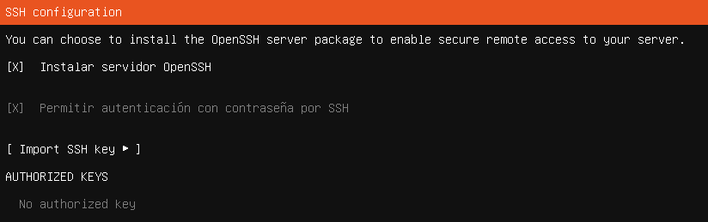
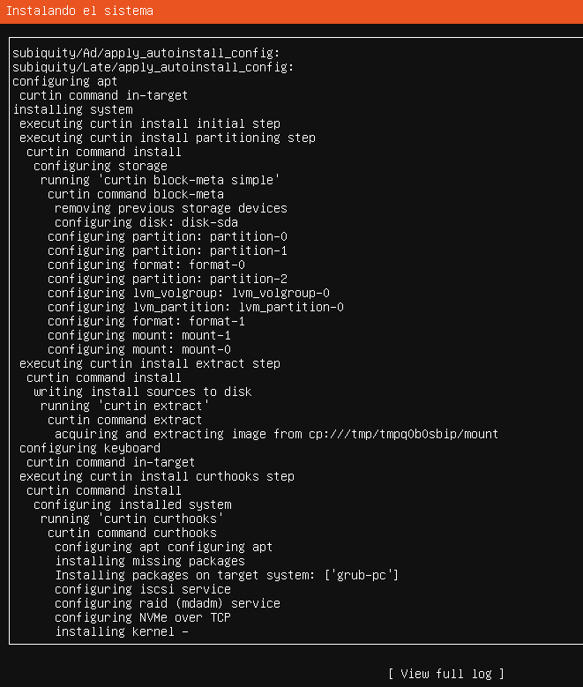
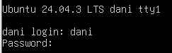

5. Instalación de Windows Server
Al iniciar la máquina con la ISO de Windows Server apareció el asistente de instalación típico de Microsoft. Primero seleccioné el idioma, el tipo de teclado y la región. A continuación pulsé en la opción de instalar y elegí la edición de Windows Server que quería utilizar. Para hacer una instalación desde cero seleccioné la instalación personalizada y utilicé el disco virtual completo, permitiendo que Windows se encargara de crear las particiones necesarias. Tras copiar archivos y completar la instalación, el sistema se reinició y tuve que establecer la contraseña del usuario administrador. Cuando accedí por primera vez instalé VMware Tools, algo fundamental para mejorar el rendimiento, la integración del ratón y la resolución de pantalla dentro de la máquina virtual.

6. Instalación de Fedora Server
Fedora Server utiliza el instalador llamado Anaconda, que es diferente al de Ubuntu pero bastante intuitivo. Lo primero fue elegir el idioma. Una vez dentro del instalador pude configurar la zona horaria, el teclado y la red. Activé la conexión de red y asigné un nombre al equipo. En el apartado del particionado seleccioné el disco virtual y dejé que el sistema realizara el particionado automático. Después creé el usuario principal y la contraseña del administrador. Cuando todos los parámetros estaban configurados inicié el proceso de instalación. Al finalizar, reinicié la máquina para acceder al sistema ya operativo.
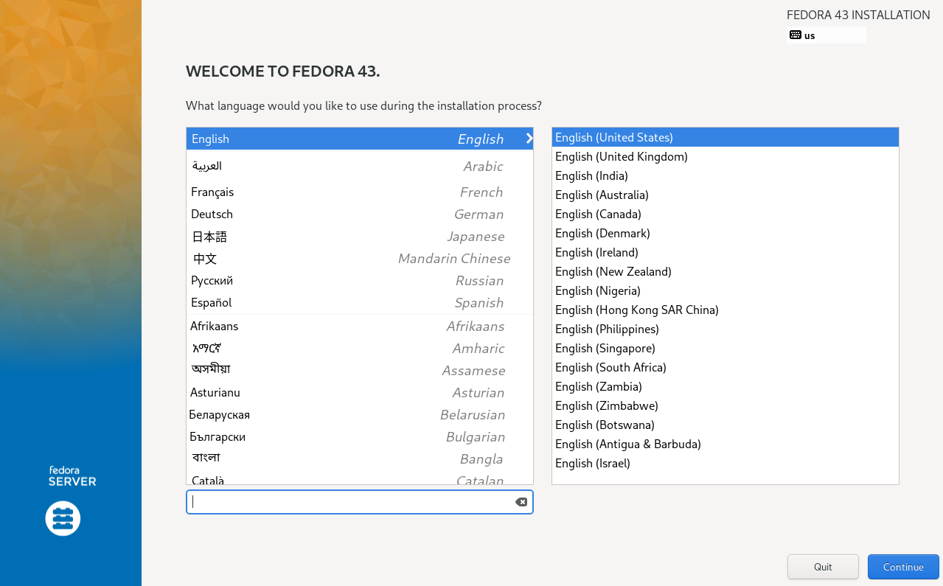
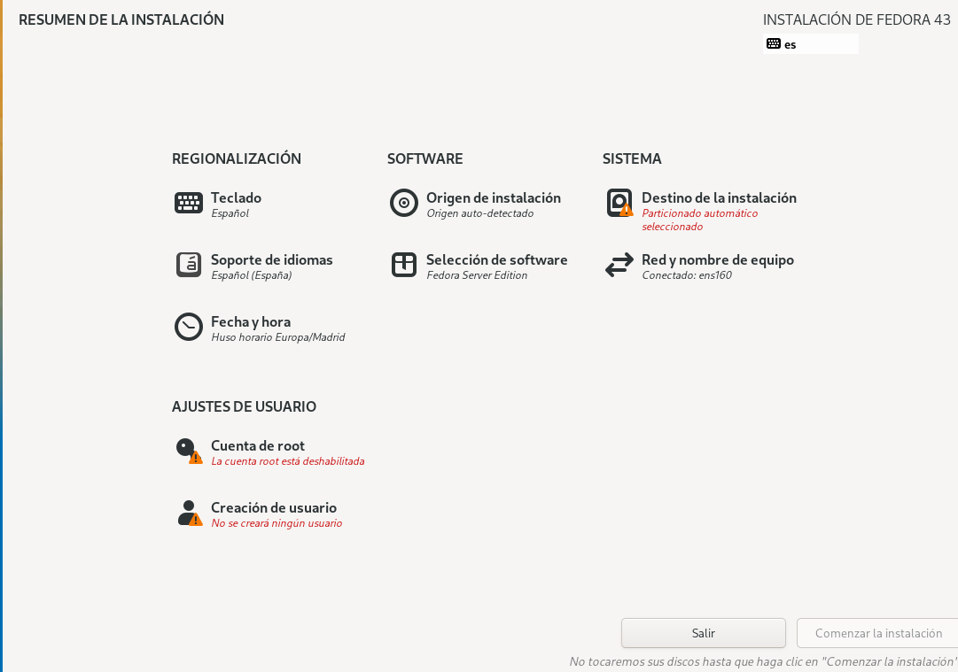
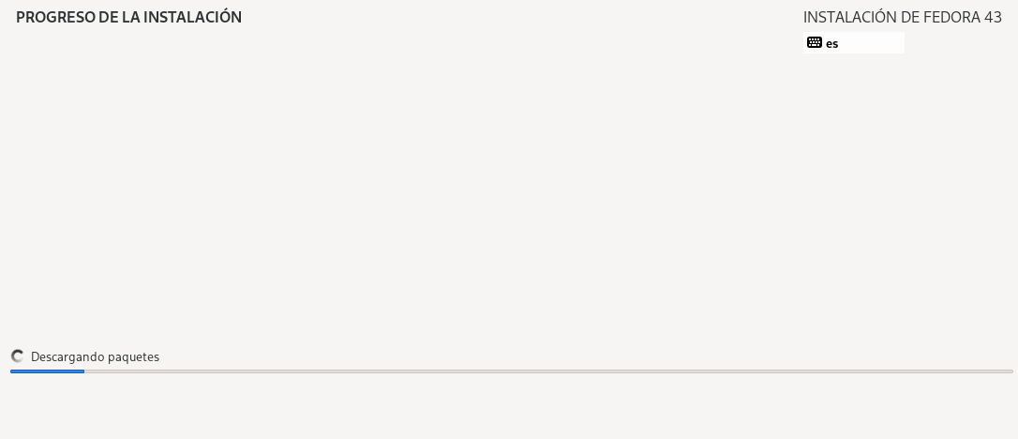
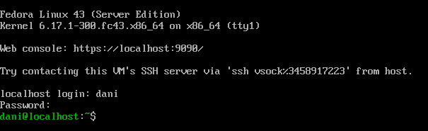S

7. Instalación de AlmaLinux
La instalación de AlmaLinux es muy parecida a la de Fedora, ya que utiliza también el instalador Anaconda. Igual que antes, seleccioné el idioma y configuré el teclado, la fecha y la red. En el paso del particionado seleccioné el disco virtual y elegí el particionado automático. En este caso también pude elegir el tipo de instalación, optando por la instalación mínima para que el sistema quedara más ligero. A continuación configuré la contraseña del administrador y añadí un usuario. Con todo listo inicié la instalación y finalmente reinicié la máquina para completar el proceso.
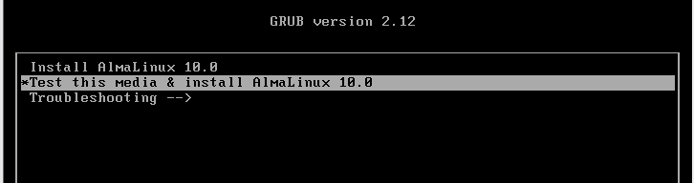
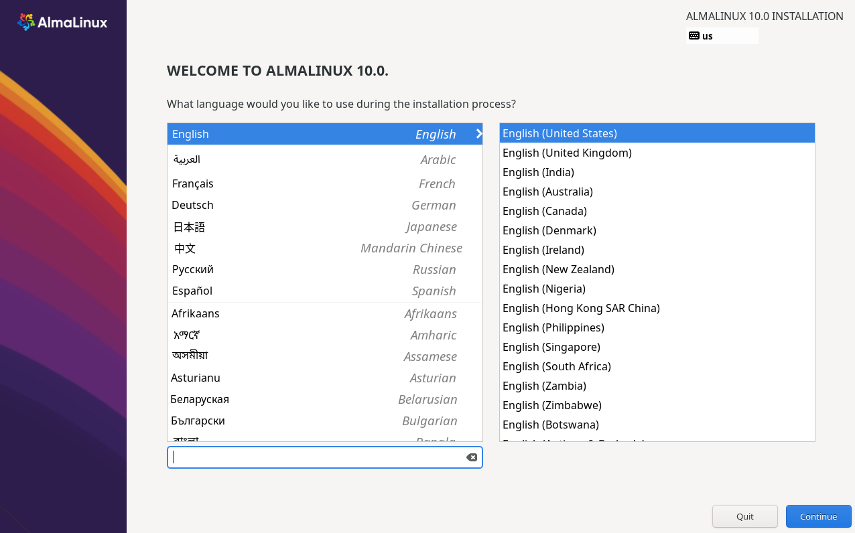
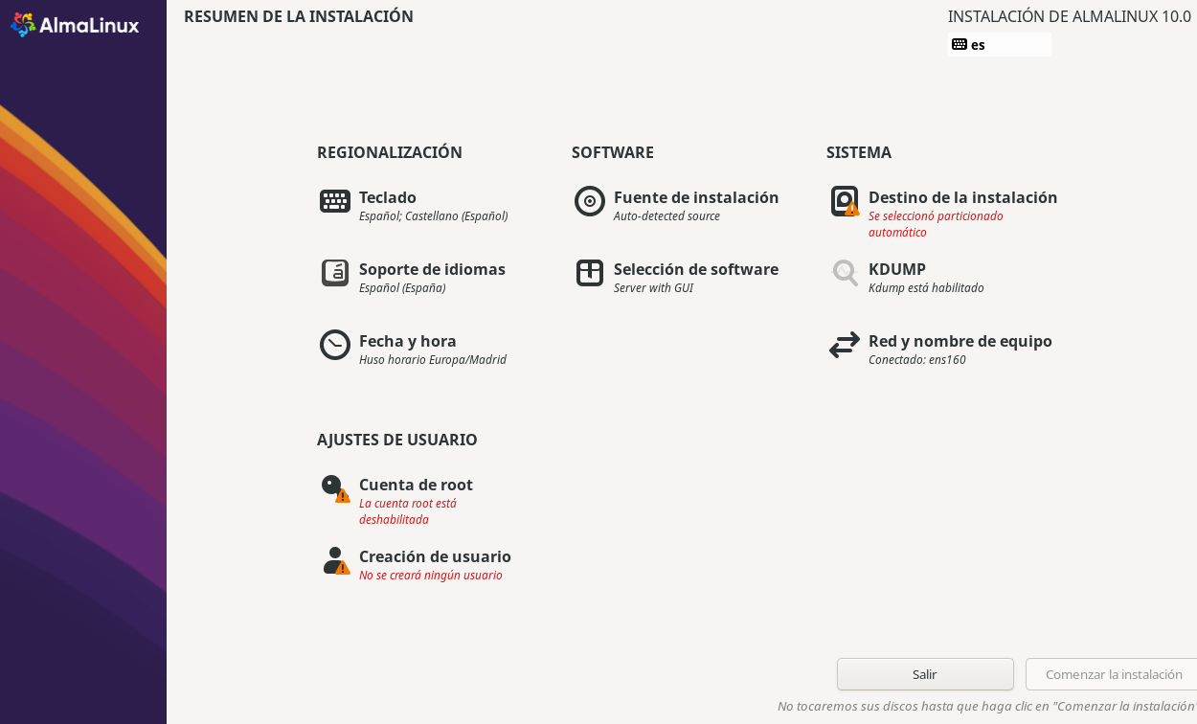

8. Conclusiones
Gracias a esta práctica pude aprender a instalar diferentes sistemas operativos de servidor dentro de máquinas virtuales, lo cual es fundamental en el ciclo de ASIR. Ahora entiendo mejor cómo asignar recursos a una máquina virtual, cuáles son las diferencias entre los instaladores de Windows y Linux y cómo realizar instalaciones correctamente sin afectar al sistema físico. Las cuatro máquinas virtuales creadas me servirán como base para prácticas futuras relacionadas con redes, gestión de usuarios, servicios y administración de sistemas en general.

